🧮 Calculadora com Interface Gráfica (PySide6)

📌 Descrição

Projeto de calculadora com interface gráfica desenvolvido em Python versão 3.13.1 utilizando PySide6. A aplicação permite realizar operações básicas de forma intuitiva e visual. O projeto foi empacotado com PyInstaller para facilitar a distribuição em sistemas Windows.

🚀 Funcionalidades

* Interface amigável feita com PySide6.
* Operações básicas: soma, Subtração, Multiplicação, Divisão e Potenciação.
* Tratamento de erros (ex: divisão por zero ou potenciação muito grande).
* Empacotamento para execução independente do Python.

🛠️ Tecnologias utilizadas

- Python 3.13.1

- PySide6

- PyInstaller

- qdarkstyle

📂 Estrutura do projeto

calculadora/

│

├── buttons.py # Configuração dos botões

├── display.py # Tela de exibição dos resultados

├── info.py # Informações extras exibidas na interface

├── main.py # Ponto de entrada da aplicação

├── main_window.py # Janela principal da aplicação

├── style.py # Estilo visual (cores, fontes, etc)

├── utils.py # Funções auxiliares

├── variables.py # Variáveis globais e configurações

│

├── files/

│ └── icon.png # Ícone da aplicação

│

├── .mypy_cache/ # Cache do verificador de tipos (ignorar)

├── __pycache__/ # Cache de compilação Python (ignorar)

└── README.md # (Você está aqui!)

💻 Como executar o projeto

(Utilizando o executável (.exe))

1. Logo após baixar arquivo compactado zip
2. Acessa a pasta dist/
3. Dê dois cliques no arquivo calculadora.exe

🧾 Captura de tela

Imagem da Interface:

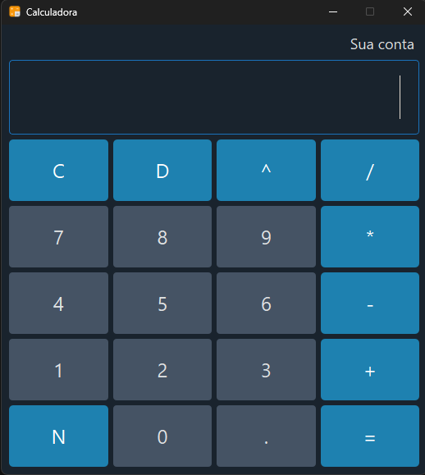

👤 Autor

* Willian Junio Cunegundes
* Desenvolvido com apoio do professor Luiz Otávio Miranda.
* Curso de Python 3